

|  |
| --- |
| Sistema Kawina Oficina Técnica de Diseño preproducción de Moda |

**Proyecto Integrador**

**Autores:** Rojas Juan, Cedeño Roger, Vargas Richard.

**Tutor:** Lic. Carlos Andocilla

**Fecha:** 2019-08-07

**Registro de Evaluación de Proyecto Integrador**

**Nombre del proyecto integrador: Sistema Kawina Oficina Técnica de Diseño preproducción de Moda.**

|  |  |
| --- | --- |
| **Integrantes del proyecto  (nombres y apellidos):** | **Firma:** |
| Roger Stick Cedeño Palma |  |
| Juan Andrés Rojas Salazar |  |
| Richard Lenin Vargas Tonato |  |

|  |  |
| --- | --- |
| **Tutor y evaluadores:** | **Firma** |
| Lic. Carlos Andocilla |  |
| Evaluador 1 |  |
| Evaluador 2 |  |

**Calificación obtenida por cada integrante del proyecto integrador:**

|  |  |  |  |
| --- | --- | --- | --- |
|  | Juan Rojas | Roger Cedeño | Richard Vargas |
| **Entrega 1** |  |  |  |
| **Entrega 2** |  |  |  |
| **Defensa** |  |  |  |
| **Promedio** |  |  |  |

Fecha de evaluación: ___________

**Índice de contenidos**

1. Introducción 6

1.1 Justificación 6

1.2 Planteamiento del trabajo 6

1.3 Equipo de trabajo 6

1.4 Cronograma 7

2. Objetivos concretos 8

2.1. Objetivo general 8

2.2. Objetivos específicos 8

3. Desarrollo específico del proyecto integrador 9

3.1.1. Explicación del proceso del problema a resolver 9

3.1.2. Solución planteada 9

3.1.3. Diagrama de contexto 9

3.1.4. Diagrama de arquitectura del sistema 10

3.1.5 Diagrama de casos de uso 10

3.1.6. Prototipos de pantallas 11

3.1.7. Diagrama de la base de datos 12

3.2 Herramientas utilizadas 13

4. Conclusiones 14

Anexos 15

Anexo I. Código fuente 15

**Índice de tablas**

**Índice de figuras**

Figura 1. Explicacion de proceso 9

Figura 2. Diagrama de uso 10

Figura 3. Diagrama de base de datos 12

# 1. Introducción

Kawina oferta sus productos, consultorías y patrones de diseños de modas por un medio rustico de difusión lo que dificulta llegar a interesados, el sistema propuesto posibilitara impulsar la gestión de la empresa Kawina con su variedad de servicios ya mencionados para que los interesados puedan comprar por medio de internet.

## Justificación

Es la falta de divulgación de sus productos, consultoría y patrones de diseños de modas y confección al público en general ya que esto impide llegar a una cantidad mayor de posibles interesados en sus productos y servicios. Ya que la empresa Kawina quiere genera más ingresos por medio de sus productos y no lo puedo lograr.

## Planteamiento del trabajo

Por medio de un sistema que promociona los productos, consultorías y patrones de diseños de moda y confección de la empresa Kawina mediante una tienda online para poner a disposición de los posibles interesados la información y características de los productos y servicios.

## 1.3 Equipo de trabajo

|  |  |  |
| --- | --- | --- |
| Nombre | Correo electrónico institucional | Responsabilidades |
| Roger Cedeño |  | Líder: define actividades, controla ejecución, aprueba entregables. |
| Juan Rojas |  | Desarrollador, encargado de la parte técnica, y asesor técnico. |
| Richard Vargas |  | Desarrollador, encargado de la parte técnica, y asesor técnico. |

## 1.4 Cronograma

Fecha de inicio: 03 – 06 – 2019

Fecha de entrega: 14 – 08 – 2019

|  |  |  |  |
| --- | --- | --- | --- |
| Nombre de Tarea | Duración | Comienzo | Fin |
| * Planeación del proyecto | **6 días** | **Lun 03/06/2019** | **Sab 08/06/2019** |
| * Viabilidad del proyecto * Establecimiento del tema del proyecto | **5 dias** | **Lun 10/06/2019** | **Vie 14/06/2019** |
| * Creación de prototipos y herramientas a utilizar | **5 días** | **Lun 17/06/2019** | **Vie 21/06/2019** |
| * Comienzo de documentación del proyecto | **3 días** | **Vie 14/06/2019** | **Dom 16/06/2019** |
| * Avances en el front-end del sistema | **16 días** | **Lun 24/06/2019** | **Vie 05/07/2019** |
| * Comienzo y avances de backend y front-end | **10 días** | **Lun 08/07/2019** | **Jue 18/07/2019** |
| * Preparando documentación * Corrección y mejoras en el sistema | **7 días** | **Vie 19/07/2019** | **Vie 26/07/2019** |
| * Intentos de conexión con la base de datos | **3 días** | **Lun 29/07/2019** | **Mie 31/07/2019** |
| * Arreglos detalles del sistema | **8 días** | **Jue 01/08/2019** | **Vie 09/08/2019** |
| * Finalización de la documentación * Preparación para la defensa | **3 días** | **Lun 12/08/2019** | **Mie 14/08/2019** |

**1.4.1 Diagrama de Gantt Preliminar**

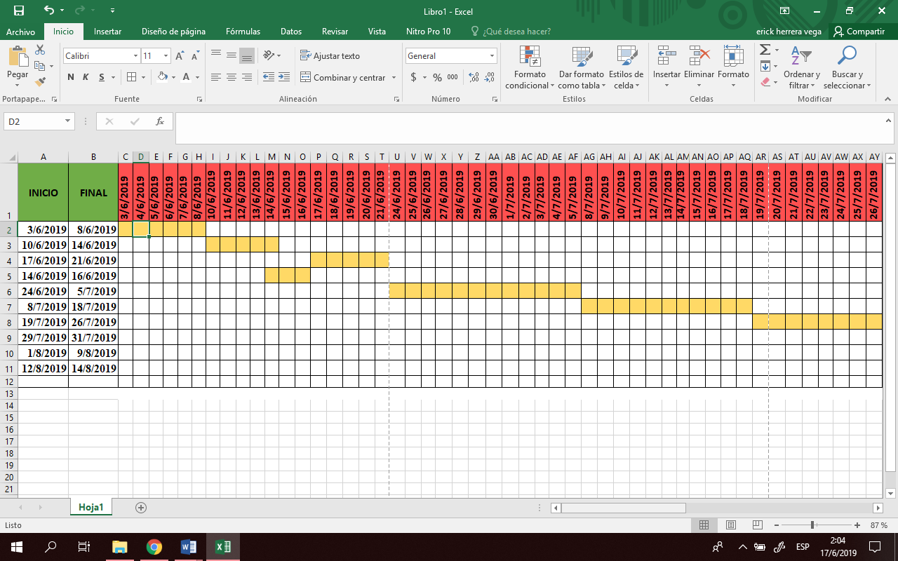

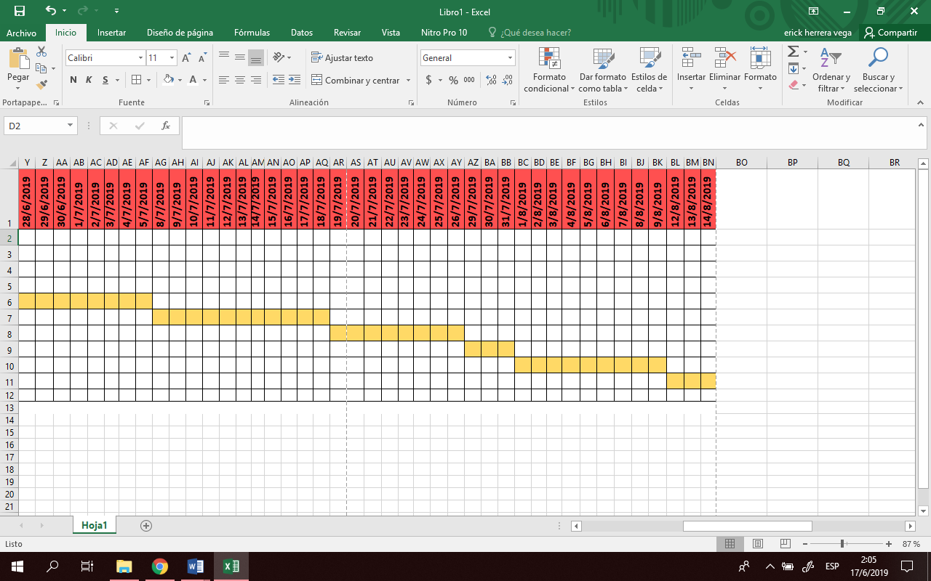

# 2. Objetivos concretos

## 2.1. Objetivo general

Promocionar los productos, consultorías y patrones de diseños de moda y confección de la empresa Kawina mediante una tienda online para poner a disposición de los posibles interesados la información y características de los productos y servicios.

## 2.2. Objetivos específicos

Examinar los requerimientos del cliente para establecer diferentes técnicas y metodologías para resolver la falta de venta de servicios propuestos. A través de una entrevista con el cliente.

Diseñar un sistema de ventas de servicios que permita generar ingresos por medio del internet. Por medio de diagramas de clases, prototipos de pantallas, para la comodidad y facilidad del usuario al momento de realizar sus ventas.

Desplegar un software que permita una página web que sea fácil de usar y sea amigable con el usuario utilizando una base de datos, que se conecte con el framework y lo visualice en una página web HTML para la automatización del servicio.

# 3. Desarrollo específico del proyecto integrador

### 3.1.1. Explicación del proceso del problema a resolver

|  |
| --- |
| Creación |
| Inicio |
| Análisis |
| Desarrollo |
| Prueba |
| Cierre |

Figura 1. Explicación del proceso

|  |  |
| --- | --- |
| Creación | Planteamiento del problema - levantamiento de requerimientos. |
| Inicio | Visualización y proyección a lo que se desea realizar |
| Análisis | En base a los requerimiento ofrecer una propuesta de solución ante el problema |
| Desarrollo | Diseñar y desarrollar la estructura y forma base del sistema para su funcionamiento y uso del cliente. |
| Prueba | Verificar y comprobar la funcionalidad del sistema para corregir ciertos fallos |
| Cierre | Finalización total del proyecto, entrega del sistema y la documentación. |

Tabla 1. Explicación del proceso

### 3.1.2. Solución planteada

El sistema posibilitara impulsar la gestión de la empresa Kawina con la variedad de servicios que ofrece y los usuarios interesados podrán comprar por medio de internet varios diseños virtuales y pedir consultorías personales al encargado.

### 3.1.3. Diagrama de contexto

BASE DE DATOS

APLICATIVO

CLIENTE

BASE DE DATOS

APLICATIVO

ADMINSTRADOR

### 3.1.4. Diagrama de arquitectura del sistema

Framework Angular  
Sistema Kawina   
Cliente y Administrador

Framework Node Js  
Lógica de Negocio

Base de Datos:Postgres

# 3.1.5 Diagrama de casos de uso

Figura 2. Diagrama de uso

### 

### 3.1.6. Prototipos de pantallas

El prototipo no es una captura de las pantallas del sistema desarrollado, más bien muestra el diseño inicial propuesto por el equipo. Se pueden usar herramientas de prototipeado.

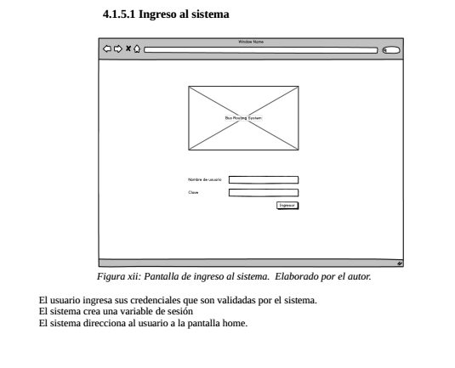

### 3.1.7. Diagrama de la base de datos

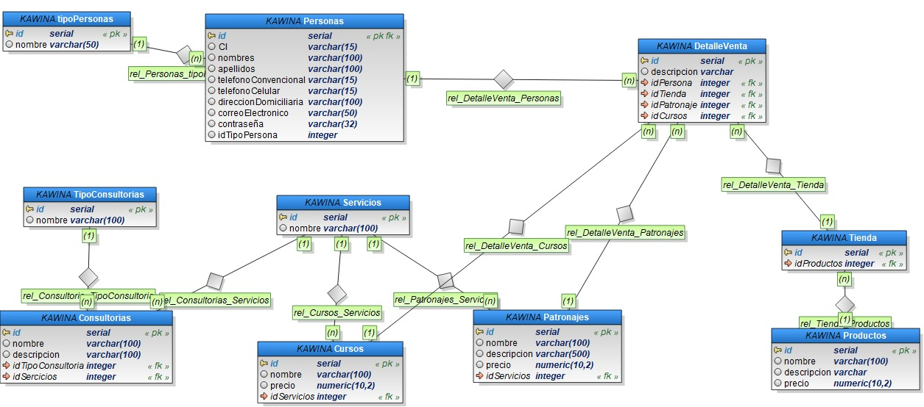

Figura 3. Diagrama de base de datos

### 3.2 Herramientas utilizadas

 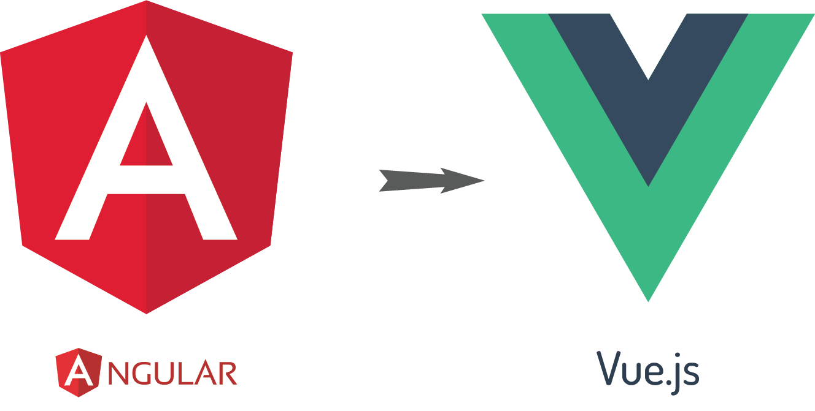





# 4. Conclusiones

1. El sistema kawina oficina técnica de diseño preproducción de moda con su desempeño y funcionamiento cumple con todos los requerimientos pedidos por el administrador y cliente lo que brinda satisfacción a la empresa ya que por este medio ahora se hará toda transacción para que genere ingresos a la ya mencionada.

2. El ser sistema kawina una herramienta más fácil y rápida para el cliente hace que su desempeño en la industria del internet sea capaz de promocionar sus productos a gran escala para llegar a compradores de nuestros servicios como son: productos, consultorías y patrones de diseños de modas y confección al público en general.

3. Para terminar el sistema kawina oficina técnica de diseño preproducción de moda abarca todo lo aprendido en tercer semestre y un poco más de esfuerzo debido a que implementamos todo nuestro conocimiento propio y de grandes profesores a lo hora de la enseñanza.

# ANEXOS

### ANEXO I: CODIGO FUENTE

<https://github.com/BluDemons/Kawina.git>